上游接口对接问题自助查询
上游接口对接问题自助查询（持续更新）

文档作用概述
提供对接基础问题自助查询，节省对接时间。

Q1-0：接口开发文档（供货商系统的对照开发，请求参数和返回参数要完全和文档上的一致才行，请求各位开发的时候注意！）
飞书链接：票付通上游通用接口V1版本 密码：4X#13282
飞书链接：票付通上游通用接口V2版本 密码：1916#19R

Q1-1：对接流程
1、到对应底下测试地址注册账号http://my.12301dev.com/new/register.html 注册地址注意：测试环境不发送短信，记得一定要先点击 “发送验证码”后，直接填 123456 即可

2、票付通自测环境：
测试环境和生产环境是两套隔离的数据和代码，测试环境注册没有要求，只要记得账号密码即可。
需要准备的信息：
1.（系统名）展示给客户的系统名称。
2.（请求推送地址）给票付通一个可以推送订单数据的接口地址。（票付通发出的请求只能配置一个地址）
3.（ip白名单）票务系统通知票付通的服务器ip地址，开发机的ip（本地开发机ip百度:本机ip地址）最好也要，便于调试。
4.（存活接口）因为票付通配置地址需要先验证接口地址可用性，保证不会有人工出错导致的下单推送失败。所以需要先实现文档中的存活接口才可开通应用，该接口地址和订单推送地址是同一个。
5.（邮件通知）保证消息的连续性，配置信息和修改配置等通过邮件发送。准备好以上信息发邮件给 chenyunwei@pft2.wecom.work 。
6. 票付通技术邮件回复 配置好的 appid appkey 两个参数值

3、门票配置参考接口文档的最后部分，步骤附带链接。

Q1-2：对接注意点
1、发布门票的时候票付通不要设置退款需要审核，不然会没办法推送请求取消的数据过去，如下图：
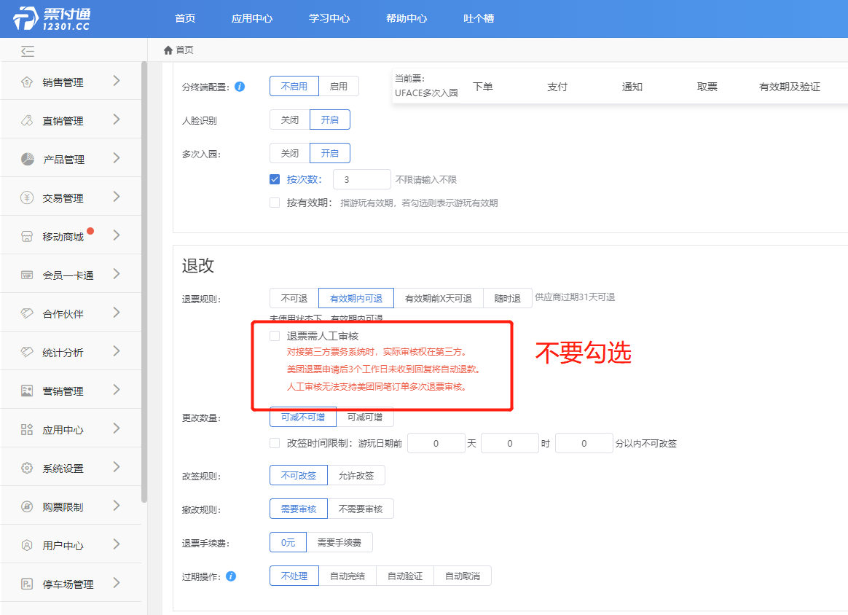
2、 发布门票的时候 不要设置发送短信给用户，短信需要由对接的供应商系统发送，如下图：
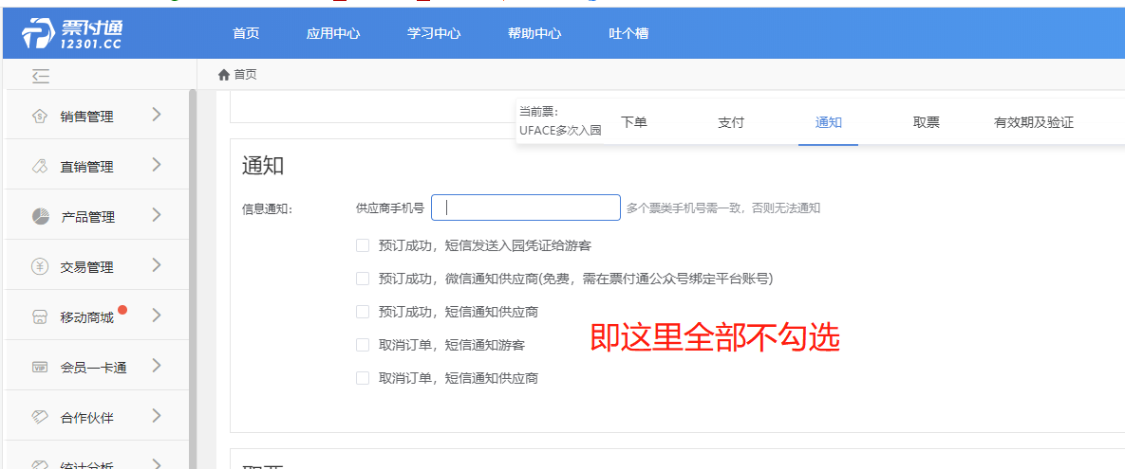

Q1-3：Q1-1的配置疑问罗列及答案？

Q1-4：如何注册开发者账号
注册下http://my.12301dev.com/new/register.html 注册地址 发送验证码 然后 再写 123456
注： 测试环境不发短信，直接写123456
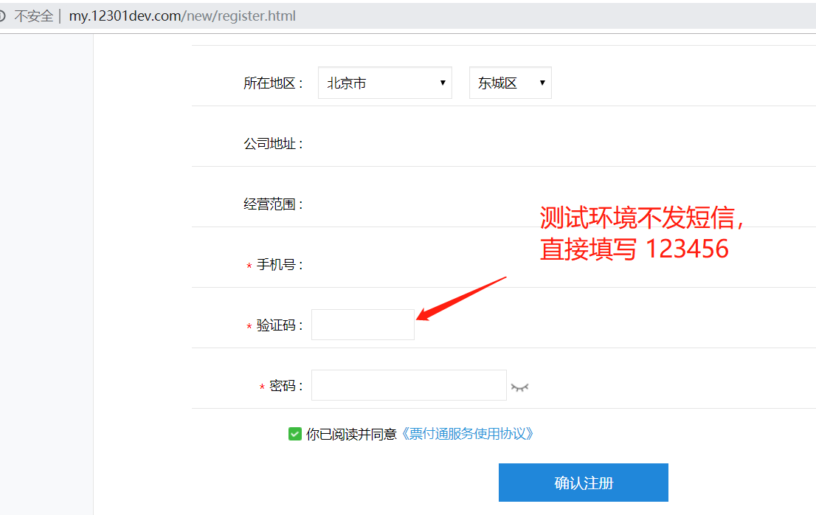
升级账号：必须要选择对接上游的这个套餐
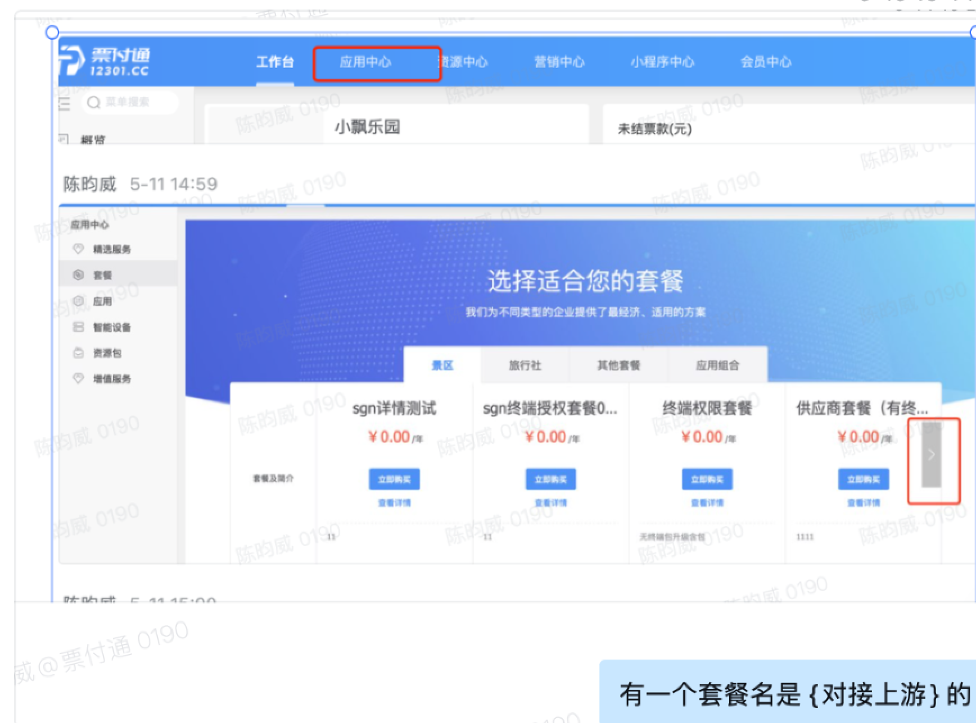

Q1-5：关于提供给票付通请求你们的请求地址
提供给票付通请求你们系统的请求地址不变的，具体定位到哪个执行方法需要由请求参数判断
一个推送地址对应一个配置的appid，这边如果是部署在景区的系统，将根据请求的地址进行配置。

Q1-6：关于接口返回参数和请求参数
请求参数和返回参数要完全和文档上的一致才行，请求各位开发的时候注意！尤其是存活接口成功返回的参数要跟文档完全一样！

Q1-7：关于存活请求接口
请求有接收到 就直接返回成功的样例就可以了，不需要去验证 签名或者校验参数。我们只要明确了解到接口的响应是正常就可以。

Q1-8：关于client_id 和 goodsNo
client_id 是商户在配置绑定门票系统时候设置的，可以给你们当做区分是哪家商户。goodsNo 为门票编码，线下票务系统绑定门票的时候需要填的。 两个参数的值都由你们来定义，至于怎么定义区分，这边不做限制。

Q1-9：关于门票绑定配置返码方式
请配置成异步返码，否则门票分销给美团之类的将无法收到异步通知回来的凭证信息。

Q1-10：关于推送的游玩时间戳
推送的游玩时间戳为10位的，java 的开发需要注意下是否要转换成13位处理。

Q1-10：关于响应的code
得到的响应code 200为成功 1000 为失败，其他的响应都会推送到重试任务进行重试。例外的就是存活接口 要求返回code = 'success' 标识成功。

Q1-11：关于出票通知
在你们系统生成订单的凭证码的时候，需要通过出票通知 告知 票付通，后续如果有美团，飞猪之类的订单，票付通将会把码异步返回给下游系统。该通知是必须的，否则会影响订单状态。

Q1-11：关于取消回调
在票付通发起取消请求的时候，可以直接拒绝，也可以同意。 此时同意请求后，订单的是否取消将取决于你们的回调告知。适用于订单需要在你们系统人工审核的情况。取消回调需要返回票付通的退款流水号。

Q1-12：关于ip白名单
票付通会校验 你们回调发起的系统ip，防止恶意的请求。 多个ip使用英文逗号分隔。

Q1-12：关于回调地址
票付通测试环境回调地址 ： http://ota-supplier.12301dev.com/open
票付通正式环境回调地址 ： http://ota-supplier.pft12301.cc/open

Q1-13：关于appid
由票付通生成提供，生成前要提供请求通知地址。

Q1-14：关于重发短信
当短信由你们系统发送给游客的时候，需要提供重发接口，方便商户在票付通或其他渠道请求重新获取凭证短信

Q1-15：关于超时重试
下单和支付请求在没有明确收到code 200 或者 1000 的时候会进行重试6次，直到得到响应。
例子：
- 请求下单超时未得到响应（你们下单未成功）， 后续支付请求得到失败1000的响应。此时票付通会取消平台订单，但是下单超时的重试任务已开启，这时候请求下单成功了。但是并不会发出支付的请求。 该订单为无效订单。
- 请求下单超时未得到响应（你们下单成功）， 后续支付超时(你们支付成功)。后续票付通下单和支付将在重试任务中进行推送6次，确保能够明确返回code 200 告知下单支付已经成功。返回1000 则会取消票付通平台订单。

